1. **DEFINISI MASALAH**

1. Soal 1

Susun program dengan menggunakan overloading function dengan ketentuan :

Terdapat method bernama overloadingMeth berparameter String dan integer, dimana method tersebut mempunyai fungsi untuk merubah input teks menjadi bilangan dan input bilangan menjadi teks

Misal :

Input : overloadingMeth(71)

Output : tujuh puluh satu

Input : overloadingMeth(tiga puluh lima)

Output : 35

Range untuk input parameter adalah 0-100

2. Soal 2

Buatlah program dengan memanfaatkan overoading constructor dan overloading method untuk membuat Sistem Informasi Penjualan Apotek. User diharuskan untuk menginputkan nama, alamat dan pilihan daftar obat dan harga yag dimiliki oleh sistem dan pengguna di haruskan untuk memilih obat yang diinginkan. Di akhir program terdapat output berupa total harga yang harus dibayar oleh pengguna.

1. **SOURCE CODE**

**bilangan.java**

|  |  |
| --- | --- |
| 1  2  3  4  5  6  7  8  9  10  11  12  13  14  15  16  17  18  19  20  21  22  23  24  25  26  27  28  29  30  31  32  33  34  35  36  37  38  39  40  41  42  43  44  45  46  47  48  49  50  51  52  53  54  55  56  57  58  59  60  61  62  63  64  65  66  67 | package prakpbo;  public class bilangan {  public String Huruf[] = {"nol", "satu", "dua", "tiga", "empat", "lima", "enam", "tujuh", "delapan", "sembilan", "sepuluh", "sebelas"};  public String Hasil[] = new String[4];  public void konversi(int i) {  System.out.print("Hasil = ");  if (i >= 0 && i <= 100) {  if (i < 12) {  System.out.println(Huruf[i]);  } else if (i < 20) {  System.out.println(Huruf[i - 10] + " belas");  } else if (i < 100) {  System.out.println(Huruf[i / 10] + " puluh " + Huruf[i % 10]);  } else if (i == 100) {  System.out.println("Seratus");  }  } else {  System.out.println("Tidak ada output");  }  }  public String konversi2(String i) {  switch (i) {  case "nol":  return "0";  case "satu":  return "1";  case "dua":  return "2";  case "tiga":  return "3";  case "empat":  return "4";  case "lima":  return "5";  case "enam":  return "6";  case "tujuh":  return "7";  case "delapan":  return "8";  case "sembilan":  return "9";  case "sepuluh":  return "10";  case "sebelas":  return "11";  case "seratus":  return "100";  default:  Hasil = i.split(" ");  if (Hasil.length == 2) {  if (Hasil[1].equals("belas")) {  return 1 + konversi2(Hasil[0]);  } else {  return konversi2(Hasil[0]) + "0";  }  } else {  return konversi2(Hasil[0]) + konversi2(Hasil[2]);  }  }  }  } |

**bilanganmain.java**

|  |  |
| --- | --- |
| 1  2  3  4  5  6  7  8  9  10  11  12  13  14  15  16  17  18  19  20  21  22  23  24  25  26  27  28  29  30  31  32  33  34  35  36  37 | package prakpbo;  import java.util.Scanner;  public class bilanganmain {  public static void main(String[] args) {  Scanner input = new Scanner(System.in);  int angka, plh;  String huruf;  bilangan X = new bilangan();  do {  System.out.println("Pilih konversi");  System.out.println("1.Angka ke huruf");  System.out.println("2.Huruf ke angka");  System.out.println();  System.out.print("Pilihan Anda : ");  plh = input.nextInt();  } while (plh > 2 || plh == 0);  switch (plh) {  case 1:  System.out.println("Inteval Angka (0-100)");  System.out.print("Masukan angka = ");  angka = input.nextInt();  X.konversi(angka);  break;  case 2:  System.out.println("Interval Angka(0-100)");  System.out.print("Masukkan angka dalam huruf = ");  huruf = input.nextLine();  huruf = input.nextLine();  System.out.println("Hasil = " + X.konversi2(huruf.toLowerCase()));  break;  }  }  } |

**apotek.java**

|  |  |
| --- | --- |
| 1  2  3  4  5  6  7  8  9  10  11  12  13  14  15  16  17  18  19  20  21  22  23  24  25  26  27  28  29  30  31  32  33  34  35  36  37  38  39  40  41  42  43  44  45  46  47  48  49  50  51  52  53  54  55  56  57  58  59  60  61  62  63  64 | package prakpbo;  public class apotek {  private String nama, alamat;  private String[][] obat = new String[10][2];  private String[][] beli = new String[10][2];  private int j = 0;  private double total;  public apotek() {  for (int i = 0; i < beli.length; i++) {  beli[i][0] = "kosong";}}  public apotek(String nama, String alamat) {  this.nama = nama;  this.alamat = alamat;  for (int i = 0; i < beli.length; i++) {  beli[i][0] = "kosong";}}  void setData(String nama, String alamat) {  this.nama = nama;  this.alamat = alamat; }  void setData(String nama){  this.nama=nama; }  void setObat(String[][] daftar) {  for (int i = 0; i < 10; i++) {  obat[i][0] = daftar[i][0];  obat[i][1] = daftar[i][1]; }}  void pilihObat(int pilihan) {  if (j <= 9) {  beli[j][0] = obat[pilihan - 1][0];  beli[j][1] = obat[pilihan - 1][1];  j++;  }else{  System.out.println("Maaf, anda tidak dapat memilih lagi.");}}  void lihatObat() {  System.out.println("Daftar Obat yang Tersedia : ");  System.out.println("No \t Nama Obat \t\t Harga");  for (int i = 0; i < obat.length; i++) {  int panjang = (27 - obat[i][0].length());  System.out.printf("\n %d\t %s %" + panjang + "s ", (i + 1), obat[i][0], obat[i][1]);}  System.out.println("\nMasukkan Pilihan Anda : ");}  void lihatPasien() {  System.out.println("Nama\t: " + nama);  System.out.println("Alamat\t: " + alamat);  System.out.println("Daftar Obat yang Di Pilih : ");  diambil();}  void diambil() {  System.out.println("No\t Nama Obat\t\t Harga");  double total1 = 0;  for (int i = 0; i < beli.length; i++) {  if (beli[i][0] != "kosong") {  int panjang = (27 - beli[i][0].length());  System.out.printf("\n %d\t %s %" + panjang + "s ", (i + 1), beli[i][0], beli[i][1]);  total1 = total1 + Double.parseDouble(beli[i][1]); }}  System.out.println("\n====================================================");  System.out.println("Total harga obat : Rp." + total1);}  } |

**apotekmain.java**

|  |  |
| --- | --- |
| 1  2  3  4  5  6  7  8  9  10  11  12  13  14  15  16  17  18  19  20  21  22  23  24  25  26  27  28  29  30  31  32  33  34  35  36  37  38  39  40  41  42  43  44 | package prakpbo;  import java.util.Scanner;  public class apotekmain {  static Scanner in = new Scanner(System.in);  public static void main(String[] args) {  String obat[][]= new String [][]{{"obat kumur","5000"},{"obat pusing","3500"},  {"obat panas","4500"},{"obat mual","1000"},{"obat kb","5900"},  {"obat luka","5500"},{"obat sakit perut","5050"},{"obat panu","4535"},  {"obat gatal","2340"},{"betadin","3400"}};  String nama, alamat;  int a, pilih;  apotek pembeli = new apotek();  pembeli.setObat(obat);  System.out.println("Masukkan Identitas Pembeli ");  System.out.print("Masukkan Nama Pembeli : ");  nama = in.nextLine();  System.out.print("Masukkan Alamat Pembeli : ");  alamat = in.nextLine();  pembeli.setData(nama, alamat);  do {  System.out.println("Masukkan pilihan : \n 1. Lihat data pembeli \n 2. Pilih obat \n 3. Keluar");  a=in.nextInt();  System.out.println("Pilihan Anda :");  switch (a){  case 1 : pembeli.lihatPasien();  break;  case 2 : pembeli.lihatObat();  pilih = in.nextInt();  if(pilih>=1&&pilih<=10){  pembeli.pilihObat(pilih); }  else{  System.out.println("Data tidak ditemukan, mohon ulangi.");}  break;  case 3 :  break;  default : System.out.println("Tidak ada dalam pilihan, mohon ulangi."); }  } while (a!=3);}  } |

1. **PEMBAHASAN**

**bilangan.java**

|  |  |
| --- | --- |
| 1  2  3  4  5  6  7  8  9  10  11  12  13  14  15  16  17  18  19  20  21  22  23  24  25  26  27  28  29  30  31  32  33  34  35  36  37  38  39  40  41  42  43  44  45  46  47  48  49  50  51  52  53  54  55  56  57  58  59  60  61  62  63  64  65  66  67 | Paket bernama prakpbo  Kelas bernama bilangan  Mendeklarasikan string huruf menjadi {"nol", "satu", "dua", "tiga", "empat", "lima", "enam", "tujuh", "delapan", "sembilan", "sepuluh", "sebelas"}  Menuliskan array hasil  Method konversi  Menampilkan “Hasil = “  Deklarasi fungsi if  Deklarasi fungsi if  Perintah menampilkan array huruf [i]  Deklarasi fungsi else if i < 20  Perintah menampilkan array huruf [i - 10]  Deklarasi fungsi else if i < 100  Perintah menampilkan array huruf [i / 10]  Perintah menampilkan array huruf [i / 10]  Deklarasi fungsi else if i == 100  Menampilkan “Seratus”  }  Fungsi else  Menampilkan “Tidak ada output”  }  }  Method konversi2  Perintah switch  Perintah case untuk “nol”  Return “0”  Perintah case untuk “satu”  Return “1”  Perintah case untuk “dua”  Return “2”  Perintah case untuk “tiga”  Return “3”  Perintah case untuk “empat”  Return “4”  Perintah case untuk “lima”  Return “5”  Perintah case untuk “enam”  Return “6”  Perintah case untuk “tujuh”  Return “7”  Perintah case untuk “delapan”  Return “8”  Perintah case untuk “sembilan”  Return “9”  Perintah case untuk “sepuluh”  Return “10”  Perintah case untuk “sebelas”  Return “11”  Perintah case untuk “seratus”  Return “100”  Default  Penjelasan hasil  Perintah if untuk array hasil  Perintah if untuk array hasil  Return  Perintah else  Return  }  Perintah else  Return  Konversi 2  }  }  }  } |

**bilanganmain.java**

|  |  |
| --- | --- |
| 1  2  3  4  5  6  7  8  9  10  11  12  13  14  15  16  17  18  19  20  21  22  23  24  25  26  27  28  29  30  31  32  33  34  35  36  37 | Paket bernama prakpbo  Perintah mengimport Scanner  Kelas bernama bilanganmain  Perintah scanner  Menginput variabel beserta tipe data int  Menginput variable beserta tipe data string  Memanggil kelas bilangan  Perintah do  Menampilkan “Pilih konversi”  Menampilkan “1.Angka ke huruf”  Menampilkan “2.Huruf ke angka”  Spasi  Menampilkan “Pilihan Anda : “  Deskripsi plh  Perintah while  Switch  Perintah case 1  Menampilkan “Interval Angka (0-100)”  Menampilkan “Interval Angka (0-100)”  Menampilkan “Masukkan angka = ”  Deskripsi angka  Memanggil method konversi  Break  Perintah case 2  Menampilkan “Interval Angka (0-100)”  Menampilkan “Interval Angka (0-100)”  Menampilkan “Masukkan angka dalam huruf = ”  Menampilkan “Masukkan angka dalam huruf = ”  Deskripsi huruf  Deskripsi huruf  Menampilkan hasil  Menampilkan hasil  Break  }  }  } |

**apotek.java**

|  |  |
| --- | --- |
| 1  2  3  4  5  6  7  8  9  10  11  12  13  14  15  16  17  18  19  20  21  22  23  24  25  26  27  28  29  30  31  32  33  34  35  36  37  38  39  40  41  42  43  44  45  46  47  48  49  50  51  52  53  54  55  56  57  58  59  60  61  62  63  64  65  66  67 | Paket bernama prakpbo  Kelas bernama bilangan  Mendeklarasikan string huruf menjadi {"nol", "satu", "dua", "tiga", "empat", "lima", "enam", "tujuh", "delapan", "sembilan", "sepuluh", "sebelas"}  Menuliskan array hasil  Method konversi  Menampilkan “Hasil = “  Deklarasi fungsi if  Deklarasi fungsi if  Perintah menampilkan array huruf [i]  Deklarasi fungsi else if i < 20  Perintah menampilkan array huruf [i - 10]  Deklarasi fungsi else if i < 100  Perintah menampilkan array huruf [i / 10]  Perintah menampilkan array huruf [i / 10]  Deklarasi fungsi else if i == 100  Menampilkan “Seratus”  }  Fungsi else  Menampilkan “Tidak ada output”  }  }  Method konversi2  Perintah switch  Perintah case untuk “nol”  Return “0”  Perintah case untuk “satu”  Return “1”  Perintah case untuk “dua”  Return “2”  Perintah case untuk “tiga”  Return “3”  Perintah case untuk “empat”  Return “4”  Perintah case untuk “lima”  Return “5”  Perintah case untuk “enam”  Return “6”  Perintah case untuk “tujuh”  Return “7”  Perintah case untuk “delapan”  Return “8”  Perintah case untuk “sembilan”  Return “9”  Perintah case untuk “sepuluh”  Return “10”  Perintah case untuk “sebelas”  Return “11”  Perintah case untuk “seratus”  Return “100”  Default  Penjelasan hasil  Perintah if untuk array hasil  Perintah if untuk array hasil  Return  Perintah else  Return  }  Perintah else  Return  Konversi 2  }  }  }  } |

**apotekmain.java**

|  |  |
| --- | --- |
| 1  2  3  4  5  6  7  8  9  10  11  12  13  14  15  16  17  18  19  20  21  22  23  24  25  26  27  28  29  30  31  32  33  34  35  36  37 | Paket bernama prakpbo  Perintah mengimport Scanner  Kelas bernama bilanganmain  Perintah scanner  Menginput variabel beserta tipe data int  Menginput variable beserta tipe data string  Memanggil kelas bilangan  Perintah do  Menampilkan “Pilih konversi”  Menampilkan “1.Angka ke huruf”  Menampilkan “2.Huruf ke angka”  Spasi  Menampilkan “Pilihan Anda : “  Deskripsi plh  Perintah while  Switch  Perintah case 1  Menampilkan “Interval Angka (0-100)”  Menampilkan “Interval Angka (0-100)”  Menampilkan “Masukkan angka = ”  Deskripsi angka  Memanggil method konversi  Break  Perintah case 2  Menampilkan “Interval Angka (0-100)”  Menampilkan “Interval Angka (0-100)”  Menampilkan “Masukkan angka dalam huruf = ”  Menampilkan “Masukkan angka dalam huruf = ”  Deskripsi huruf  Deskripsi huruf  Menampilkan hasil  Menampilkan hasil  Break  }  }  } |

1. **SCREENSHOT PROGRAM**

**bilangan.java**

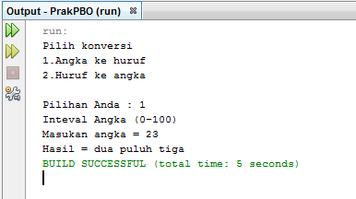

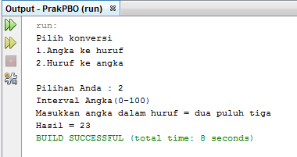

**apotek.java**

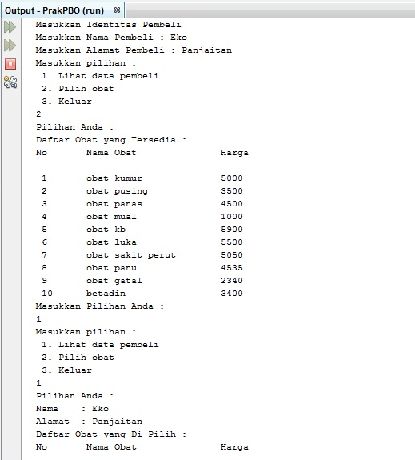

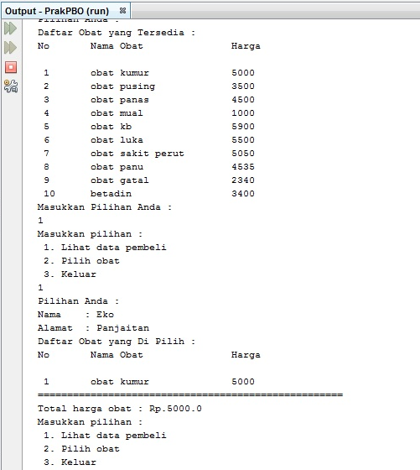

1. **PRAKTIKUM**
2. **Overloading Method**

Pertanyaan

1. Lakukan percobaan diatas dan benahi jika menemukan kesalahan!

Jawab: Sudah terlaksana, tidak terjadi error. Program berjalan.

1. Jika pada baris 7, pada parameter double value dan double value2 di hapus dan diganti menjadi int a dan int b apa yang terjadi? Jelaskan!

Jawab: Terjadi error karena tipe data dan variable dibawahnya berbeda. Sedangkan penerjemahan tipe data int untuk variable a dan b sudah ditulis pada “public static void”. Dan kalau tetap diganti aka nada dua parameter yang sama.

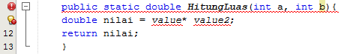

1. Rubah method pada baris ketujuh menjadi method bertipe void, dan lakukan juga perubahan main method.

Jawab: Sudah terlaksana, tidak terjadi error. Tidak ada sourcecode main method pada modul.

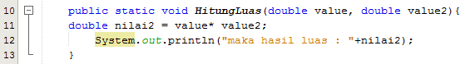

1. **Overloading Constructor**

Pertanyaan

1. Lakukan percobaan diatas dan benahi jika menemukan kesalahan!

Jawab: Sudah terlaksana, tidak terjadi error. Program berjalan.

1. Pada class lingkaran Tambahkan constructor dengan parameter int tinggi, apa yang terjadi dan jelaskan!

Jawab: Muncul peringatan error, karena parameter int tinggi sudah terdefinisi sebelumnya.

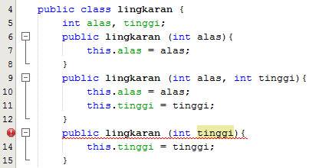

1. Pada class lingkaran tambahkan constructor dengan tipe data String alas dan String tinggi, kemudian tambahkan method untuk melakukan parsing atau perubahan tipe data dari String menjadi integer. Setelah itu pada method main lakukan instansiasi objek dengan nama objek Lstring dengan memanggil constructor bertipe data String. Jelaskan!

Jawab:

1. **KESIMPULAN**

Overloading adalah pemakaian beberapa methods ataupun properties dengan nama yang sama, tetapi memiliki daftar parameter/argument yang berbeda. Perbedaan yang dimaksud adalah beda jumlah parameter, beda tipe data, atau beda keduanya (jumlah parameter dan tipe data). Methods ataupun properties yang hanya beda return value (nilai balik) tidak bisa dikatakan sebagai overloading.

Cara mendeklarasikannya sebagai berikut:

Contoh:

public class Lingkaran{

public static void Hitung(int a){

//kode program

}

public static void Hitung(double value){

//kode program

}

}